衛生管理等に関する受験生へのお願い

- 感染防止のための注意事項
- 日頃から、「三つの密」の回避や、「人と人との距離の確保」、「マスクの着用」、「手洗いなどの手指衛生」、「換気」をはじめとした基本的な感染症対策の徹底を行うとともに、バランスのとれた食事、適度な運動、休養、睡眠など、体調管理に心がけてください。
- 上記の「新しい生活様式」等の実践に心がけるとともに、朝などに体温測定を行い、体調の変化の有無を確認してください。

- 医療機関の受診
- 試験日の１週間程度前から発熱・咳等の症状がある受験生はあらかじめ医療機関を受診してください。
- また、他の疾患の罹患等のリスクを減らすため、インフルエンザ・ワクチンその他の予防接種を受けておくことを検討してください。

- 受験できない者
    - 新型コロナウイルス感染症に罹患し、試験日に入院中ないしは自宅や宿泊施設において療養中の者は受験できません。また、保健所等から濃厚接触者に該当するとされた者も、感染した方と接触した後一定期間は受験できません。該当する方は、入試広報課へご連絡ください。
    - 海外から日本に入国して受験する場合、受験生は防疫対策として要請される事項に基づき行動することから、入国後に待機を要請される場合は、その期間は受験できないため、待機期間の有無を確認の上、余裕を持って入国してください。
※外務省海外安全ホームページ等により、あらかじめ入国の可否も含めて確認の上、来学スケジュールを検討してください。
（参考）外務省海外安全ホームページ

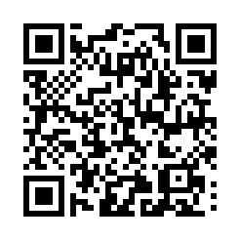

https://www.anzen.mofa.go.jp/covid19/pdfhistory_world.html

- 試験当日のお願い
  - 試験当日に息苦しさ（呼吸困難）、強いだるさ（倦怠感）、高熱等の強い症状のいずれかがある場合、基礎疾患等により重症化しやすい受験生が発熱・咳などの比較的軽い風邪の症状がある場合の他、発熱・咳などの比較的軽い風邪の症状が続く場合は、試験当日における対応等について、かかりつけ医や「受診・相談センター」（地域により名称が異なることがあります）に相談するとともに、追試験等の受験を検討してください。
  - 試験場で体調不良になった受験生は、その旨を試験監督等に申し出てください。
  - 試験当日、試験室の換気のため窓の開放等を行う時間帯があるため、防寒着などを持参してください。
  - 症状の有無にかかわらず、試験場内では、必ず正しくマスクを着用(鼻と口の両方を確実に覆うよう着用)してください。ただし、写真照合の際には、試験監督等の指示に従い、マスクを一旦外してください。なお、試験場内ではマスクを廃棄しないでください。
（参考）厚生労働省「正しいマスクの付け方」

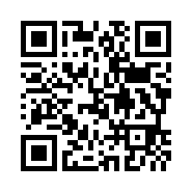

https://www.mhlw.go.jp/content/10900000/000593493.pdf
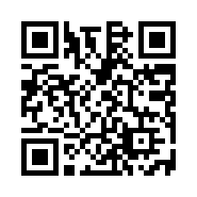

https://www.youtube.com/watch?v=VdyKX4eYba4
  - マスクを着用できない事情がある場合は、必ず出願前に入試広報課へ問い合わせてください。(試験直前にマスクを着用できない事情が生じた場合も、入試広報課や試験監督等にご相談ください。)
  - 試験場入口に設置してあるアルコールで、入退室ごとに手指消毒を行ってください。
  - 休憩時間等における他者との接触、会話は極力お控えください。
  - トイレを利用する際は、混雑緩和にご協力ください。（トイレ入口の行列位置表示に従ってください。）
  - 学食は利用できません。昼食休憩を挟む試験日程の場合、昼食は必ず持参し、あらかじめ指示された時間内に自席で食事をとってください。
  - 試験終了後は、各自寄り道などはせず、なるべく真っ直ぐ帰宅してください。帰宅後は、まず顔や手を洗ってください。
  - 混雑を避けるため、時差入室や時差退室の指示を行うことがあります。入試広報課から時差入室に関する事前案内や、試験終了後に試験監督等から時差退室の指示があった場合は、その指示に従ってください。
  - 来場者数を極力抑制する観点から、保護者控室については設置しません。ただし、特別な事由により受験生への付き添いが必要な場合は、受験生と同等の感染予防を講じることを条件に、入場を認めることがあります。入試広報課へお問い合わせください。
  - 受験者等、本試験の関係者に新型コロナウイルス感染者が出た場合、濃厚接触者特定のため、試験場ごとの受験者リスト等個人情報を域内の保健所等に共有する場合があります。

- 入学者選抜における新型コロナウイルス対応の相談窓口
東京富士大学入学者選抜における新型コロナウイルス感染症対応について、ご不明な点がある場合は、入試広報課までお問い合わせください。
電話番号：03-3368-0351
e-mail ：kouhou@fuji.ac.jp

